Załącznik nr 3
„Łąka pełna owadów” – ćwiczenia w liczeniu.
1. Ćwiczenia w książce, s. 55.
• Czytanie tekstu wyrazowo-obrazkowego. (Rodzic czyta tekst, a dziecko podaje nazwy
obrazków).
• Rozmowa na temat tekstu.
− Gdzie wybrały się dzieci?
− Jakie ptaki zobaczyły?
− Jakie zobaczyły owady?
− Czyj kopiec widziały?
− Jakie kwiaty zrywały dzieci?
− Co jeszcze robiły na łące?
2. Zabawa dydaktyczna „Owady i kwiaty”.
• Rodzic układa przed dzieckiem dwa duże papierowe liście, a obok nich kolejno kartoniki z różną liczbą kropek.
Zadaniem dziecka jest poukładać na liściach sylwety biedronek (załącznik nr 1do powielenia sześć razy) tak, aby ich suma na obu liściach była zgodna z liczbą kropek na kartoniku. Np. mamy kartonik z pięcioma kropkami; na jednym liściu dzieci kładą dwie biedronki, a na drugim – trzy.
• Rodzic pokazuje dziecku sylwety kwiatków z różną liczbą płatków (rysunek kwiatka poniżej). Dziecko układa kwiatki według wzrastającej liczby płatków: od jednego do pięciu (lub sześciu). Potem układa kwiatki według malejącej liczby płatków, przy czym pierwszy kwiatek układa rodzic.
• Nad sylwetami kwiatków dziecko układa sylwety motyli tak, aby było ich tyle samo co płatków na danym kwiatku.
• Odpowiada, na którym kwiatku jest podana przez rodzica liczba motyli.
3. Karta pracy, cz. 2, s. 42.
Oglądanie obrazka przedstawiającego łąkę. Odszukanie wśród naklejek obrazków pięciu
pszczół. Naklejenie ich nad łąką.
4. Improwizacje ruchowe z szyfonowymi chustkami przy utworze A. Vivaldiego
„Cztery pory roku. Wiosna”. https://www.youtube.com/watch?v=Z_tk-AhlA1o

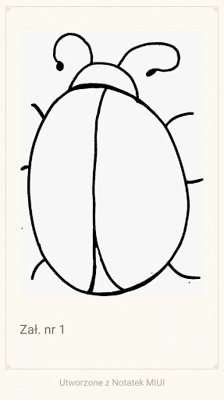
Biedronkę powyższą można skopiować sześć razy.
Kolejnym zadaniem dziecka będzie narysować tyle kropek na biedronce, aby ich ilość wskazywała odpowiednią ilość oczek. Biedronki można układać wg wzrastającej liczby oczek.

Przykładowy kwiatek. Ten jest z pięcioma płatkami. Skopiować go pięć razy. Można go wykorzystać odcinając ilość płatków, żeby był jeden płatek, dwa, itp.

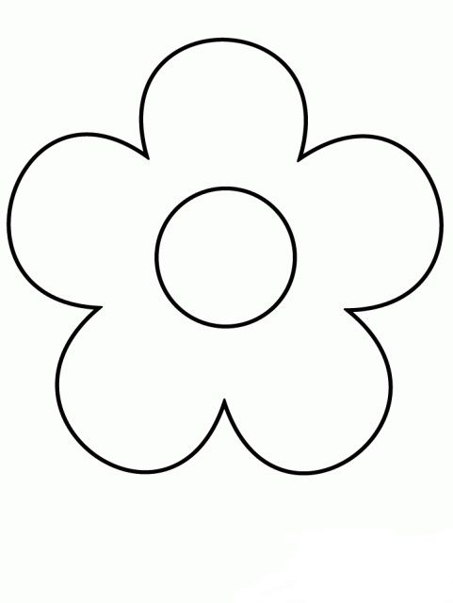
Motyl do skopiowania x5

